
Об утверждении регламента государственной услуги "Субсидирование стоимости затрат на закладку и выращивание (в том числе восстановление) многолетних насаждений плодово-ягодных культур и винограда"
Утративший силу
Постановление акимата Жамбылской области от 17 августа 2015 года № 205. Зарегистрировано Департаментом юстиции Жамбылской области 25 сентября 2015 года № 2776. Утратило силу постановлением акимата Жамбылской области от 18 апреля 2016 года № 126
Сноска. Утратило силу постановлением акимата Жамбылской области от 18.04.2016 № 126 (вводится в действие по истечении 10 календарных дней после дня его первого официального опубликования).
Примечание РЦПИ.
В тексте документа сохранена пунктуация и орфография оригинала.
В соответствии с Законом Республики Казахстан от 23 января 2001 года "О местном государственном управлении и самоуправлении в Республике Казахстан", Законом Республики Казахстан от 15 апреля 2013 года "О государственных услугах" акимат Жамбылской области ПОСТАНОВЛЯЕТ:
1. Утвердить прилагаемый регламент государственной услуги "Субсидирование стоимости затрат на закладку и выращивание (в том числе восстановление) многолетних насаждений плодово-ягодных культур и винограда".
2. Коммунальному государственному учреждению "Управление сельского хозяйства акимата Жамбылской области" в установленном законодательством порядке обеспечить:
1) государственную регистрацию настоящего постановления в органах юстиции;
2) в течение десяти календарных дней после государственной регистрации настоящего постановления его направление на официальное опубликование в периодических печатных изданиях и в информационно-правовой системе "Әділет";
3) размещение настоящего постановления на интернет-ресурсе акимата Жамбылской области.
3. Признать утратившим силу подпункт 7) пункта 1 постановления акимата Жамбылской области от 26 декабря 2014 года № 362 "Об утверждении регламентов государственных услуг в области сельского хозяйства" (зарегистрировано в Реестре государственной регистрации нормативных правовых актов № 2522, опубликовано 26 февраля 2015 года в газете "Знамя труда").
4. Контроль за исполнением настоящего постановления возложить на заместителя акима области А. Нуралиева.
5. Настоящее постановление вступает в силу со дня государственной регистрации в органах юстиции и вводится в действие по истечении десяти календарных дней после дня его первого официального опубликования.
Аким области | К. Кокрекбаев

Утвержден постановлением
акимата Жамбылской области
от "17" августа 2015 года № 205
Регламент государственной услуги "Субсидирование стоимости затрат на закладку и выращивание (в том числе восстановление) многолетних насаждений плодово-ягодных культур и винограда"
1. Общие положения
1. Государственная услуга "Субсидирование стоимости затрат на закладку и выращивание (в том числе восстановление) многолетних насаждений плодово-ягодных культур и винограда" (далее - государственная услуга) оказывается коммунальным государственным учреждением "Управление сельского хозяйства акимата Жамбылской области" (далее – управление) и отделами сельского хозяйства районов и города Тараз (далее - отдел) на основании стандарта государственной услуги "Субсидирование стоимости затрат на закладку и выращивание (в том числе восстановление) многолетних насаждений плодово-ягодных культур и винограда" (далее – стандарт) утвержденного приказом Министра сельского хозяйства Республики Казахстан от 28 апреля 2015 года № 4-1/379 "Об утверждении стандарта государственной услуги "Субсидирование стоимости затрат на закладку и выращивание (в том числе восстановление) многолетних насаждений плодово-ягодных культур и винограда (зарегистрированный в Реестре государственной регистрации норматиных правовых актов за № 11278).
2. Прием заявок осуществляется через канцелярию услугодателя.
Форма оказания государственной услуги: бумажная.
3. Результат оказания государственной услуги - предоставление в территориальное подразделение казначейства платежных документов к оплате для дальнейшего перечисления причитающихся субсидий на банковские счета услугополучателей.
2. Описание порядка действий структурных подразделений (работников) услугодателя в процессе оказания государственной услуги
4. Основанием для начала процедуры (действия) по оказанию государственной услуги является подача услугополучателем заявки по установленной форме и документов, предусмотренные пунктом 9 стандарта.
5. Содержание каждой процедуры (действия), входящей в состав процесса оказания государственной услуги, длительность его выполнения:
1) ответственный исполнитель отдела:
принимает от услугополучателя заявку с полным пакетом документов - не более 15 (пятнадцати) минут;
после получения заявки и документов проверяет представленные документы на полноту - в течение 2 (двух) рабочих дней.
Результат – вносит на рассмотрение межведомственной комиссии;
2) межведомственная комиссия:
рассматривает представленные отделом документы, составляет список услугополучателей, претендующих на получение субсидий – в течение 2 (двух) рабочих дней;
составляет акт обследования закладки многолетних насаждений плодово-ягодных культур и винограда – в течение 3 (трех) рабочих дней;
принимает протокольное решение о предоставлении субсидий - в течение 1 (одного) рабочего дня.
Результат – направление протокольного решения в отдел;
1) ответственный исполнитель отдела направляет заявку вместе с копией соответствующего акта и копией протокольного решения межведомственной комиссии в управление – в течение 1 (одного) рабочего дня;
2) ответственный исполнитель управления после поступления заявки услугополучателя на получение субсидий на закладку или выращивание многолетних насаждений плодово-ягодных культур и винограда представляет в территориальное подразделение казначейства платежные документы к оплате
- в течение 2 (двух) рабочих дней.
6. Результат процедуры (действия) по оказанию государственной услуги, который служит основанием для начала выполнения следующей процедуры (действия):
1) ответственный исполнитель отдела:
принимает от услугополучателя заявку с полным пакетом документов;
после получения заявки и документов проверяет представленные документы на полноту;
2) межведомственная комиссия:
рассматривает представленные отделом документы, составляет список услугополучателей, претендующих на получение субсидий;
составляет акт обследования закладки многолетних насаждений плодово-ягодных культур и винограда;
принимает протокольное решение о предоставлении субсидий;
3) ответственный исполнитель отдела направляет заявку вместе с копией соответствующего акта и копией протокольного решения межведомственной комиссии в управление;
4) ответственный исполнитель управления после поступления заявки услугополучателя на получение субсидий на закладку или выращивание многолетних насаждений плодово-ягодных культур и винограда представляет в территориальное подразделение казначейства платежные документы к оплате.
3. Описание порядка взаимодействия структурных подразделений (работников) услугодателя в процессе оказания государственной услуги
7. Перечень структурных подразделений (работников) услугодателя, которые участвуют в процессе оказания государственной услуги:
1) ответственный исполнитель отдела;
2) межведомственная комиссия;
3) ответственный исполнитель управления.
8. Описание последовательности процедур (действий) между структурными подразделениями (работниками) с указанием длительности каждой процедуры (действия):
1) ответственный исполнитель отдела:
принимает от услугополучателя заявку с полным пакетом документов - не более 15 (пятнадцатьи) минут;
после получения заявки и документов проверяет представленные документы на полноту - в течение 2 (двух) рабочих дней;
2) межведомственная комиссия:
рассматривает представленные отделом документы, составляет список услугополучателей, претендующих на получение субсидий – в течение 2 (двух) рабочих дней;
составляет акт обследования закладки многолетних насаждений плодово-ягодных культур и винограда – в течение 3 (трех) рабочих дней;
принимает протокольное решение о предоставлении субсидий - в течение 1 (одного) рабочего дня;
3) ответственный исполнитель отдела направляет заявку вместе с копией соответствующего акта и копией протокольного решения межведомственной комиссии в управление – в течение 1 (одного) рабочего дня;
4) ответственный исполнитель управления после поступления заявки услугополучателя на получение субсидий на закладку или выращивание многолетних насаждений плодово-ягодных культур и винограда представляет в территориальное подразделение казначейства платежные документы к оплате - в течение 2 (двух) рабочих дней.
4. Заключительные положения
9. Подробное описание последовательности процедур (действий), взаимодействий структурных подразделений (работников) услугодателя в процессе оказания государственной услуги отражается в справочнике бизнес-процессов оказания государственной услуги согласно приложению к настоящему регламенту.
Справочник бизнес-процессов оказания государственной услуги размещается на интернет-ресурсах акимата Жамбылской области (http://zhambyl.gov.kz).
Приложение к регламенту
государственной услуги
"Субсидирование стоимости
затрат на закладку и
выращивание (в том числе
восстановление) многолетних
насаждений плодово-ягодных
культур и винограда"
Справочник бизнес-процессов оказания государственной услуги "Субсидирование стоимости затрат на закладку и выращивание (в том числе восстановление) многолетних насаждений плодово-ягодных культур и винограда"

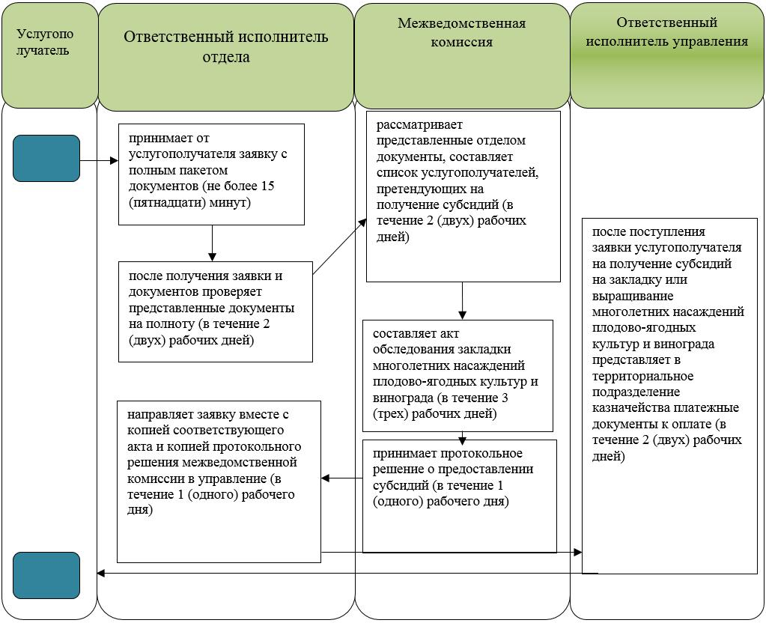

Условные обозначения:

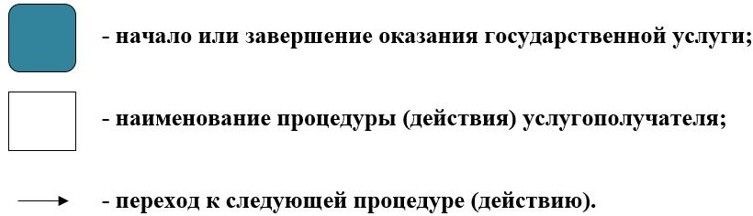

© 2012. РГП на ПХВ «Институт законодательства и правовой информации Республики Казахстан» Министерства юстиции Республики Казахстан

